Fecha: 11 de junio de 2014

Boletín de prensa Nº 1053

MÁS DE $10 MIL MILLONES SE ADJUDICAN PARA MEJORAMIENTO DE VÍAS RURALES

El alcalde de Pasto Harold Guerrero López, dio a conocer que la administración adjudicó tres contratos por licitación pública para el mejoramiento de vías rurales. La primera hace referencia a la pavimentación en asfalto de 2 kilómetros de la vía que desde el corregimiento de San Fernando llega hasta el corregimiento de Cabrera. El consorcio RELE y cuyo representante legal es Cesar Augusto Brito, será el encargado de ejecutar la obra por un valor de $3.624.352.378 millones de pesos.

El segundo contrato adjudicado por licitación pública fue para el profesional Luis Antonio Rojas Girón y permitirá el mejoramiento con pavimento asfáltico y afirmado de la vía de acceso principal a los corregimientos de Jongovito - Gualmatán y el municipio de Tangua del departamento de Nariño por un valor de $1.621.363.250 millones de pesos.

Finalmente a través de licitación pública se adjudicó al consorcio RELE y cuyo representante legal es Cesar Augusto Brito, la obra de mejoramiento con pavimento asfáltico y afirmado de la vía Panamericana sur, corregimiento de Santa Bárbara - El Socorro en el municipio de Pasto y el municipio de Tangua por un valor de $5.683.107.636,98

El mandatario aseguró que los proyectos fortalecerán el turismo y la economía de la región puesto que estos corregimientos son considerados pueblos mágicos lo que ha contribuido a la afluencia de visitantes. “Aspiramos que los primeros días de julio se inicien las obras y en un tiempo máximo de 6 meses se entregará el resultado a los residentes y turistas”, precisó el alcalde.

APLAZAN ENTREGA DE LLAVES DE VIVIENDAS GRATUITAS

La Alcaldía de Pasto a través de Invipasto comunica a los beneficiarios de los proyectos San Luis de las torres 8, 9, 10, 11, 25 y 26, ubicadas en el barrio La Floresta, como también del Proyecto Nueva Sindagua de las torres 1 a 6 localizadas en el sector de Sindagua que el evento de entrega de llaves se posterga hasta nueva fecha.

El director de Invipasto Mario Enríquez Chenas, informó que el Comité de Planeación del Instituto decidió acatar la recomendación del Alcalde de Pasto, Harold Guerrero López quien consideró que no es prudente que el Invipasto atienda la invitación extendida por la constructora Viva SAS para participar en el evento de entrega de viviendas programado para el día jueves 13 de junio de 2014. Oportunamente se dará a conocer a través de los medios de comunicación la nueva fecha de entrega de viviendas.

Contacto: Director INVIPASTO, Mario Enríquez Chenas. Celular: 3122572339

AUDICIONES GALERAS ROCK: 12, 13 Y 14 DE JUNIO

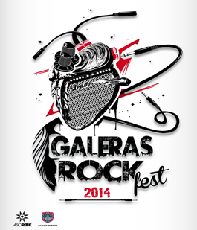

La Directora administrativa de Juventud Adriana Franco Moncayo informó que durante este jueves 12, viernes 13 y sábado 14 de junio, se llevarán a cabo las audiciones de uno de los eventos más representativos de los jóvenes de Pasto, Galeras Rock, que está programado para los días 25, 26 y 27 de julio en la Plaza del Carnaval. “La dinámica de las audiciones se realizará con jurados locales de 9:00 de la mañana a 12:00 del medio día y de 2:00 de la tarde a 7:00 de la noche, en Embrujo Peña Bar, ubicado en el edificio Montserrat”, precisó la funcionaria.

La directora explicó que para el proceso se inscribieron 57 agrupaciones de diferentes géneros musicales (hip – hop, metal y géneros alternativos). En estas jornadas, los jóvenes interesados en el proceso también verán las presentaciones de las bandas. “Después de las audiciones se analizan los puntajes para escoger 7 agrupaciones por género, las cuales harán parte de los conciertos del evento general”.

Diferentes dependencias de la Administración Local y entidades descentralizadas apoyan el festival, que en esta oportunidad tiene invitadas a 20 bandas de diferentes ciudades de Colombia. “Cada agrupación participante de Galeras Rock tendrá un tema que será grabado y prensado, para de esta manera, contar con un material digno de mostrar, puesto que el festival ha logrado posicionarse a nivel nacional”, puntualizó Adriana Franco Moncayo.

Contacto: Dirección Administrativa de Juventud, Adriana Franco Moncayo. Teléfono: 7205382
INSTALAN RED WIFI EN CORREGIMIENTO DE GUALMATÁN

Como un reto para que Pasto se convierta en un Municipio Digital, la Administración Local a través de la Subsecretaría de Sistemas de Información adelanta acciones a favor de esta iniciativa, es así que este jueves 12 de junio a partir de las 4:00 de la tarde se hará la entrega de una red Wifi libre instalada en el parque del corregimiento de Gualmatán.

La red cuenta con una infraestructura que permitirá la interconexión de todo el sector con una cobertura de 300 metros, así lo explicó el Subsecretario de Sistemas de Información, Mario Landázuri Santamaría, quien agregó que los habitantes de esta zona podrán acceder a internet, redes sociales, contenidos digitales, música y videos de manera gratuita desde sus equipos portátiles, tabletas y celulares para de esta forma acortar la brecha digital.

Contacto: Subsecretario de Sistemas de Información, Mario Landázuri Santamaría Celular: 3017891133

17 Y 18 DE JUNIO II FORO INTERNACIONAL DE CULTURA CIUDADANA

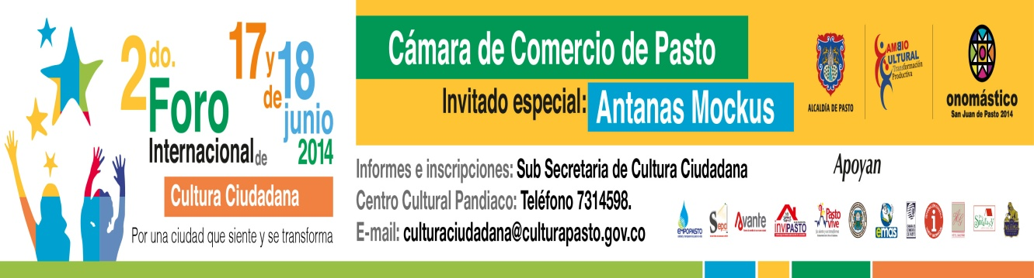

En desarrollo de la programación del Onomástico de Pasto, la Alcaldía Municipal a través de la Subsecretaría de Cultura Ciudadana programa para los días martes 17 y miércoles 18 de junio el II Foro Internacional de Cultura Ciudadana con el lema “Pasto se siente y se transforma”. El evento se llevará a cabo en el Centro de Convenciones de la Cámara de Comercio desde las 8:00 de la mañana.

Según la Subsecretaria de Cultura Ciudadana Magda Cadena Jiménez, en esta ocasión la temática del foro estará enfocada a la resolución de conflictos y se contará con la ponencia del experto a nivel nacional e internacional Antanas Mockus. “Ponentes de Cuba, Guatemala y conferencias de Bogotá y Bucaramanga también harán parte del foro para que la comunidad en general, en especial los jóvenes puedan participar de manera gratuita”.

La funcionaria señaló además que el objetivo del foro es lograr sensibilizar a la comunidad sobre la importancia de la tolerancia, que sobresalga los lazos de amistad y convivencia y que se resuelvan los conflictos de manera pacífica ya sea en las instituciones educativas como en los barrios, comunas y corregimientos, para poder consolidar a Pasto como una ciudad amable que sigue un proceso de cambio cultural. “Las personas que quieran participar deben inscribirse en el correo culturaciudadana@culturapasto.gov.co, llamar al teléfono 7354598 o en las oficinas de la dependencia, ubicadas en el Centro Cultural Pandiaco”.

Contacto: Subsecretaria de Cultura Ciudadana, Magda Cadena Jiménez. Celular: 3137982856

SOCIALIZAN PLAN DE ORDENAMIENTO TERRITORIAL A COMITÉ INTERGREMIAL

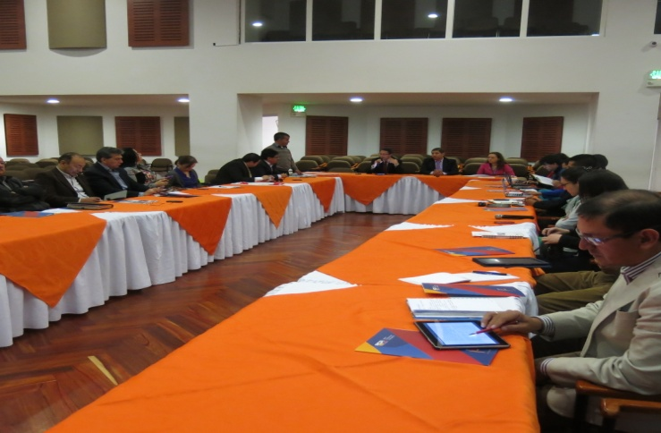

En presencia de líderes de gremios como, Fenalco, Camacol, Transportadores, Sociedad Colombiana de Arquitectos, Fedepapa, Asociación de Ingenieros, entre otros; se realizó la socialización del Plan de Ordenamiento Territorial, POT. El secretario de Planeación Municipal Víctor Raúl Erazo Paz, explicó la importancia de éstos encuentros para la construcción participativa de la propuesta que se llevará al Concejo Municipal en las próximas semanas y señaló que los aportes realizados por la sociedad se han tenido en cuenta dentro del documento.

El presidente ejecutivo de la Cámara de Comercio, Carlos Chávez Mora manifestó la importancia del proceso y resaltó el papel del equipo técnico del Plan de Ordenamiento Territorial frente al trabajo que realizan. “Este es un plan a largo plazo que debe ser concertado con la sociedad, cada gremio tiene sus percepciones acerca del desarrollo de la ciudad, por lo que es indispensable conocerlas y tratar de conciliar posiciones, esperamos seguir contribuyendo a mejorar la calidad de vida de los ciudadanos.”

En la reunión se expuso el modelo de ciudad y los sistemas de espacio público, tratamientos y usos, vivienda, equipamientos, medio ambiente y gestión del riesgo, habitabilidad, productividad entre otras y se dio respuesta a las inquietudes por parte de los empresarios.

Contacto: Secretario de Planeación, Víctor Raúl Erazo Paz. Celular: 3182852213
RED DE FORMACIÓN MUSICAL BRINDA CONCIERTO POR ONOMÁSTICO DE PASTO

Más de 100 artistas entre niños, niñas, adolescentes y maestros de la Red de Escuelas de Formación Musical que integran la Orquesta Sinfónica, estuvieron en escena en el teatro Imperial para ofrecer a los espectadores, un concierto en el desarrollo del onomástico de Pasto y contra la erradicación del trabajo infantil.

Durante el evento, seis docentes de la red deleitaron al público con la interpretación de instrumentos musicales, uno de ellos fue el director musical de la institución, Albeiro Ortiz quien explicó que el concierto es uno de los actos enmarcados dentro del Onomástico de Pasto. “Vamos a estar en otros escenarios durante todo el mes de junio y esperamos que la ciudadanía nos acompañe ya que la entrada a los conciertos es gratuita”.

Pilatus, fue una de las piezas musicales que los asistentes escucharon y que han permitido que los estudiantes de la red demuestren su talento, aseguró Albeiro Ortiz quien afirmó que la formación artística hace que los niños, niñas y adolescentes sean ciudadanos ejemplares. “Actualmente 1.080 estudiantes se forman en las nueves sedes de la red, este proceso que apoya la Alcaldía de Pasto ha permitido que la música se convierta en una opción de vida”.

Contacto: Gerente Red de Escuelas de Formación Musical, María José Eraso. Celular: 3015620414

JORNADA AMBIENTAL DE LIMPIEZA EN QUEBRADA MEMBRILLO GUAICO

La Secretaría de Gestión Ambiental llevará a cabo este viernes 13 de junio a partir de las 8:00 de la mañana en el barrio Villa Olímpica de la comuna 4 una jornada ambiental donde se sensibilizará a la comunidad sobre protección y manejo adecuado de los recursos naturales.

En jornada se realizará limpieza manual de la quebrada Membrillo Guaico, de las rejillas, entrada al box coulver para evitar inundaciones en época de invierno y prevenir la proliferación de plagas y vectores, informó el subsecretario Urbano Ricardo Jurado quien agregó que con apoyo del personal de la dependencia se efectuará la adecuación de las zonas verdes y reforestación del área de influencia de la quebrada.

“El equipo de educación ambiental sensibilizará puerta a puerta a cada uno de los habitantes para generar un cambio cultural en la población con relación a su entorno. Esperamos que la ciudadanía se vincule en la actividad y mantenga la quebrada limpia”, precisó el funcionario.

Contacto: Secretaria de Gestión Ambiental, Miriam Herrera Romo. Celular: 3117146594

DEMARCARÁN ZONAS DE ACCESO AL MERCADO EL POTRERILLO

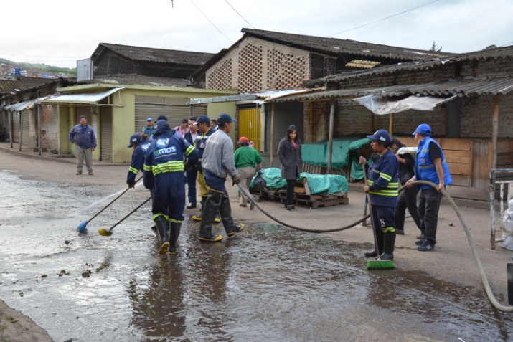

En una labor conjunta con el Cuerpo de Bomberos Voluntarios de Pasto, la Dirección de Plazas de Mercado realiza jornadas de limpieza en los mercados del Potrerillo y Los Dos Puentes, con el fin de mejorar la organización y la movilidad en los dos recintos feriales. “En el caso del Potrerillo se desarrollarán obras de demarcación para que los comerciantes y la comunidad usuaria empiece a tomar conciencia sobre el respeto de las nuevas señales de movilidad”, manifestó el director de Plazas de Mercado Germán Gómez Solarte.

El funcionario indicó que la dependencia con el acompañamiento de la Secretaría de Tránsito Municipal, empezará a hacer cumplir la reglamentación que busca lograr un cambio de cultura en las ferias de mercado. “Esto va a permitir mejorar los accesos y las salidas, así como también los horarios de entrada de vehículos de descargue. Invito a la ciudadanía en general a poner un granito de arena y aportar en este propósito de mejorar la organización en los mercados”.

Contacto: Director de Plazas de Mercado, Germán Gómez Solarte. Celular: 3187304453

POR INSTALACIÓN DE VÁLVULAS SE SUSPENDE SUMINISTRO DE AGUA

EMPOPASTO S.A. E.S.P. informa que por instalación de válvulas en el sector del barrio El Pilar, se hace necesario suspender el servicio este jueves 12 de junio desde las 8:00 de la mañana hasta las 6:00 de la tarde en los siguientes barrios: El Pilar, Las Lunas II, El Potrerillo, Santa Clara, San Martín, El Progreso y Villa del Río.

La empresa ofrece disculpas por los inconvenientes registrados durante la ejecución de estos trabajos y recuerda que la entidad trabaja por el desarrollo de la ciudad. EMPOPASTO mejorando su vida.

Contacto: Coordinadora de comunicaciones EMPOPASTO, Liliana Arévalo. Celular: 3017356186

Pasto Transformación Productiva

María Paula Chavarriaga Rosero

Jefe Oficina de Comunicación Social
Alcaldía de Pasto

